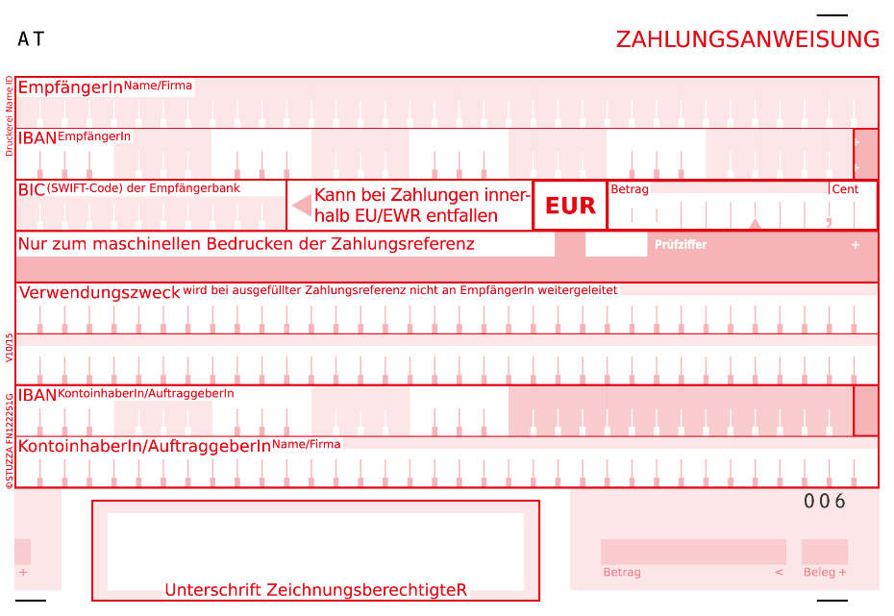

**WOLFGANG SCHERER**

**AT062011100033836760**